Brigitte Sandager, geb. Hedbawny

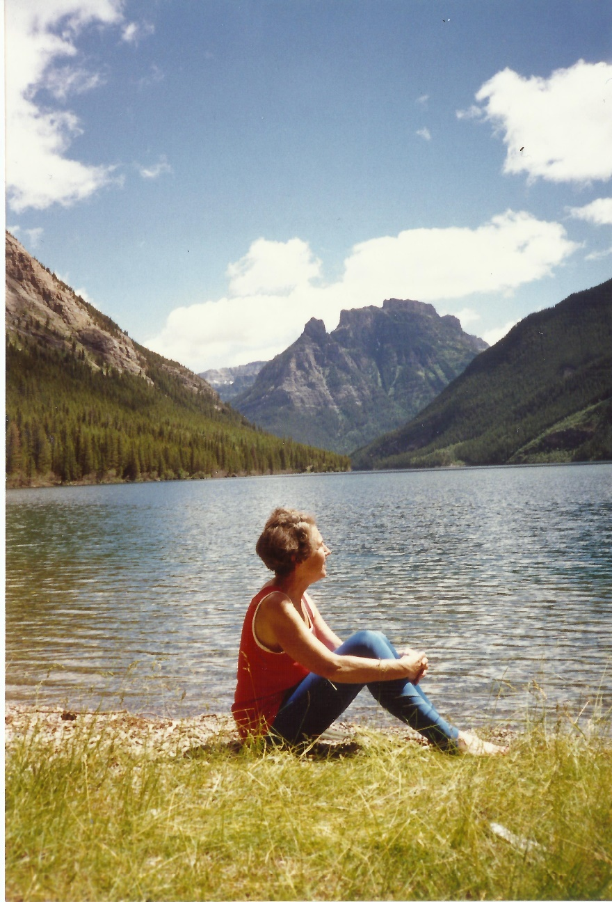
5. Juni 1923, Steierdorf - 5. April 2023, Minneapolis

Freunde, Bekannte, Bibliotheks- und Naturschützerkollegen in Rumänien, Österreich, Deutschland und in den USA feiern Brigittes 100. Geburtstag am 5. Juni.

Prof. Dr. Irving Lerner, der Freund der Sandagers, eröffnet die Feier in St. Paul:
Brigi wurde am 5. Juni 1923 als einziges Kind von Karl und Johanna Hedbawny in Orawitza, Rumänien, geboren. Sie war österreichischer Abstammung und sprach in erster Linie Deutsch, beherrschte aber auch eine Reihe anderer Sprachen.
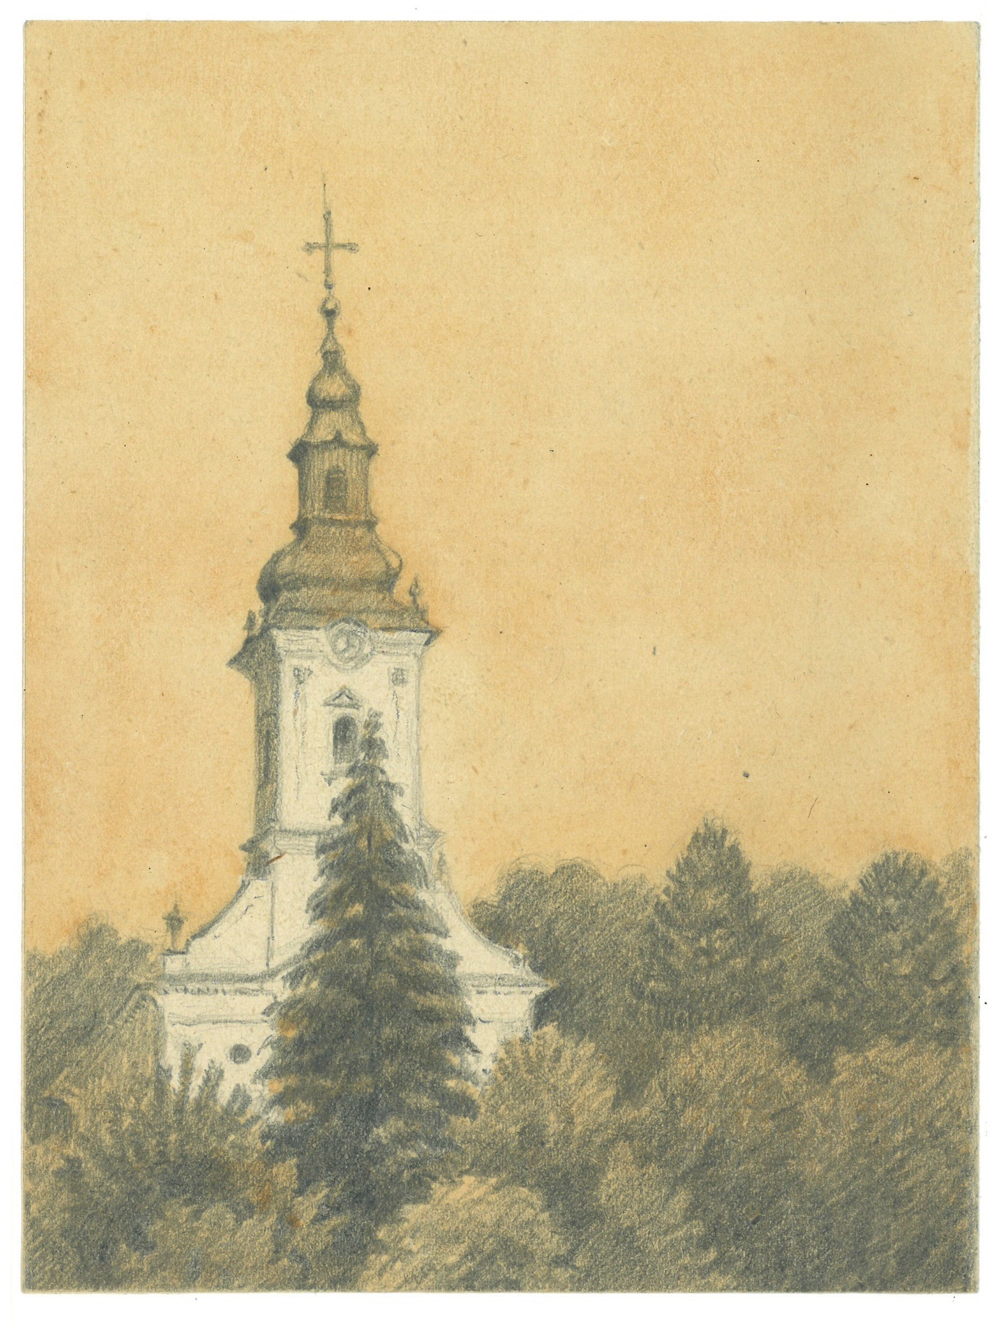 Einer der ersten Kindheitseindrücke ist der Kirchturm der orthodoxen Kirche in Orawitza, aus dem Garten des Hauses der Hedbawnys mit ihrem Vater Karl Hedbawny betrachtet.
In ihrer Kindheit lernte sie die Natur kennen und lieben. Wandern, Schwimmen und Skilaufen machte ihr eine Riesenfreude, und wenn alles nach dem Plan ihrer Eltern und ihrem eigenen verlaufen wäre, so hätte sie Sport studiert und in Orawitza, wo ihre Schulzeit in der Notre-Dame-Klosterschule begann, oder dem nahe gelegenen Steierdorf eine Schule gegründet.
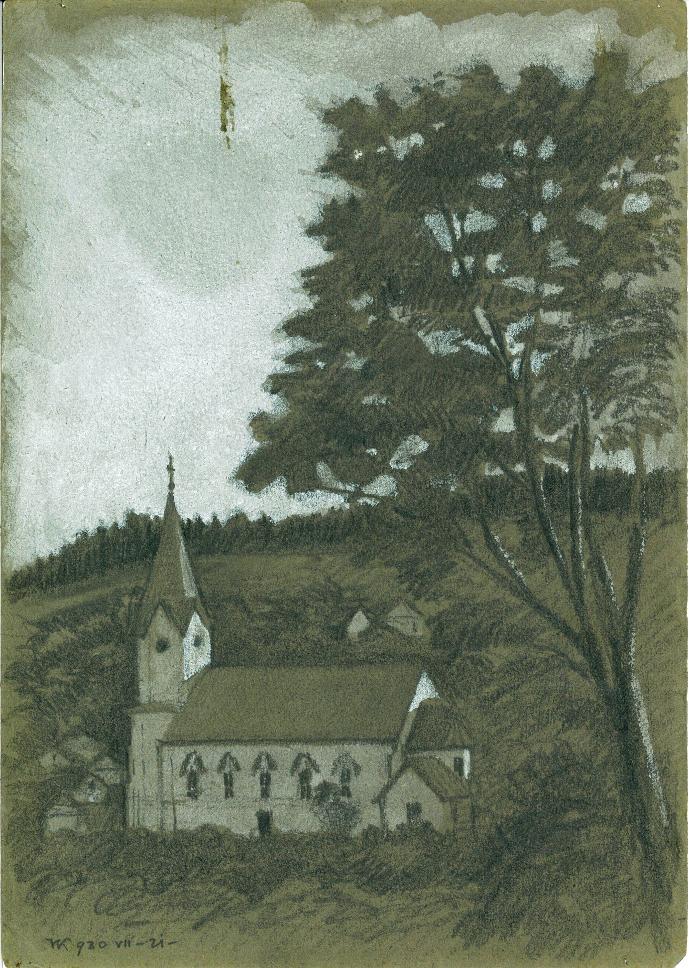
Karl Hedbawny: Die Kirche in Steierdorf.

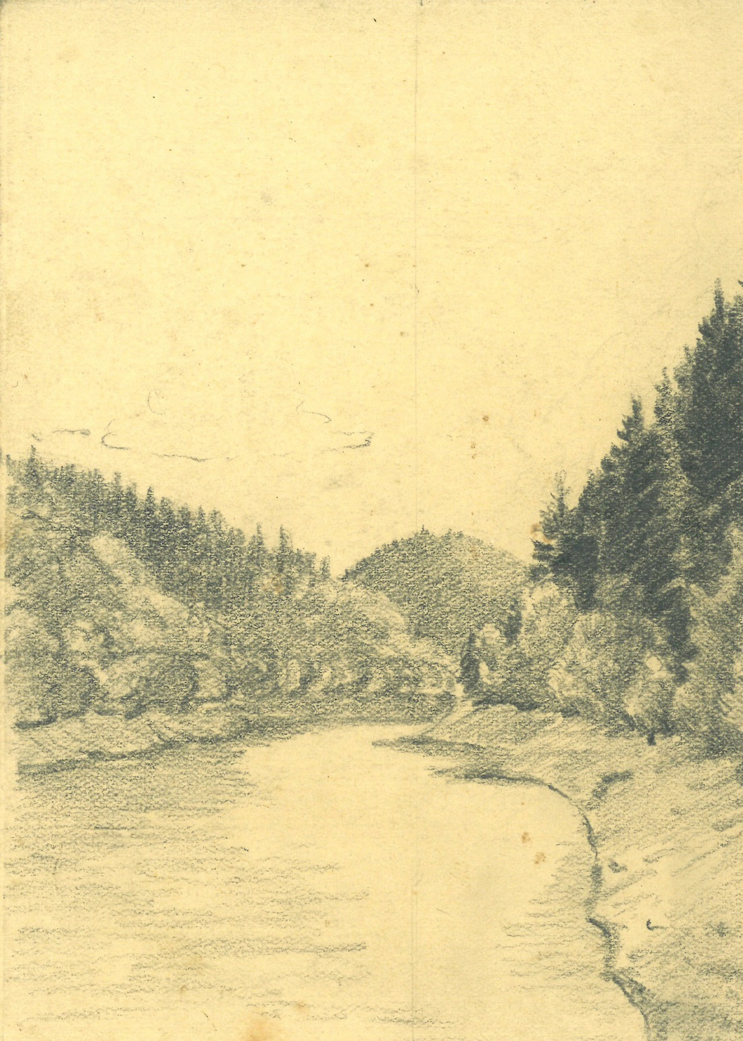
Karl Hedbawny: Der Buhui See.
Im Herbst 1944 flüchtete sie mit ihren Eltern aus Rumänien. Nachts hielt der Zug in Wien an. Man munkelte, dass manche Fahrgäste nach Theresienstadt gebracht werden sollten. Ein Unbekannter trat auf die Flüchtlinge zu und versprach, dass er sie in Sicherheit bringen würde. Sie hatten den Familienschmuck dabei und befürchteten in eine Falle zu geraten. Morgens ging die Reise weiter. Brigitte ist auf der Flucht erkrankt und hatte hohes Fieber. In Leutenberg im thüringischen Landkreis Saalfeld dröhnte ein Posaunenempfang, danach wurden die Familien in einem Lager untergebracht.

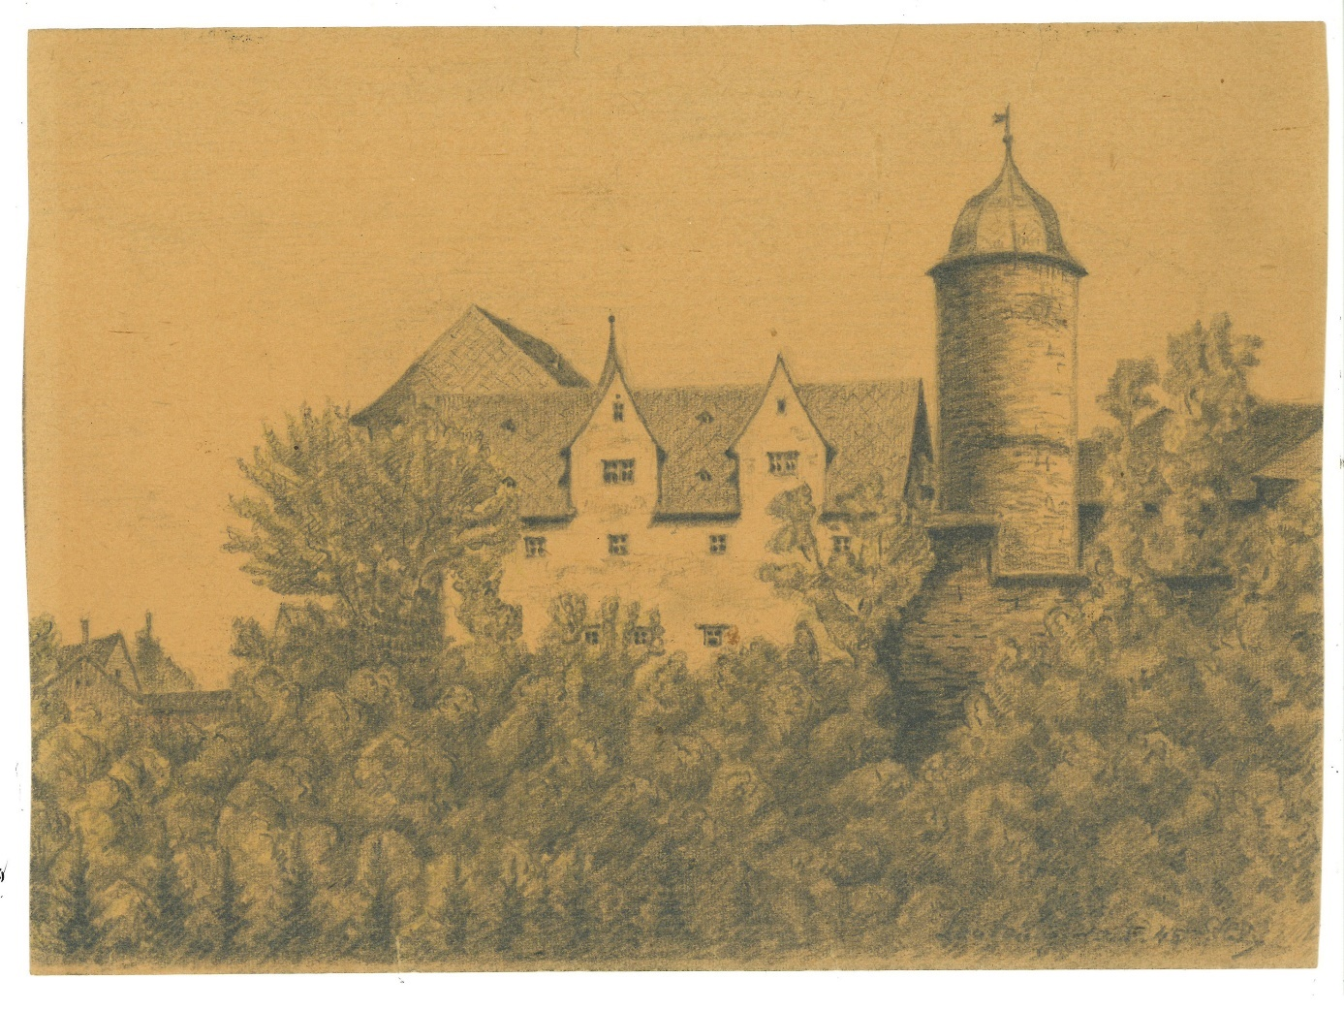

Karl Hedbawny: Auf der Flucht 1944/45, Leutenberg bei Saalfeld, Eingang zur Burg, mit Sicht auf die Kapelle, in der Martin Luther predigte.
Hier machte Brigitte Hedbawny Bekanntschaft mit dem amerikanischen Kommandanten von Leutenberg, Hauptmann Robert Sandager, der auf Schloss Friedensburg, der früheren Burg Leutenberg, stationiert war. Sandager hatte Kenntnis von der deutschen Raketenforschung, denn in der Nähe von Leutenberg, in einem Schieferbruch bei Lehesten, wurden Triebwerke der V2-Raketen – Hitlers geheime Wunderwaffe – getestet. Hier befand sich das Konzentrationslager Laura, ein Außenlager des Konzentrationslagers Buchenwald, in dem ca. 2600 Häftlinge als Zwangsarbeiter beschäftigt waren. Die fertigen Triebwerke der V2 kamen aus dem nördlich der thüringischen Stadt Nordhausen gelegenen Mittelwerk Dora. Hierher, in ein Bergwerkstollensystem im Harz, war die Raketenproduktion von Peenmünde auf Usedom nach einem schweren Luftangriff der Royal Air Force 1943 verlegt worden. Als US-Truppen Nordhausen am 11. April 1945 besetzten, fiel ihnen das Werk unzerstört mit allen Geheimwaffen und Unterlagen in die Hände. Zwei Tage später wurde auch Leutenberg von amerikanischen Truppen besetzt. Anfang Juli 1945 löste die Rote Armee die US-Armee als Besatzungsmacht ab. (Kunst blieb privat, Banater Post, 15. Dezember 2021)
Brigi bekam einen Job als Kellnerin im amerikanischen Hauptquartier, wo sie Captain Robert Sandager, „Sandy", den Kommandanten des Dorfes, kennenlernte. Trotz der großen Sprachbarriere, des beträchtlichen Unterschieds zwischen ihren Lebensstationen und ihrer gegenseitigen Schüchternheit entstand eine Bindung, die für den Rest ihres Lebens bestehen blieb.
Als die Alliierten Deutschland am Ende des Krieges aufteilten, kam das Dorf unter sowjetische Kontrolle. Die Amerikaner zogen ab, und Brigi und ihre Eltern wurden nach Rumänien repatriiert. Brigi und Sandy korrespondierten eine Zeit lang miteinander, doch dann brach der Kontakt für über zwanzig Jahre ab. Im Jahr 1969, nachdem ihre Eltern gestorben waren, nahm Brigi Kontakt zu Bob auf, und sie vereinbarten, ihre Beziehung wieder aufzunehmen. Sie trafen sich für ein „Wochenende" im neutralen Wien, und Sandy brachte Brigi in den Westen und dann über Kanada in die USA. Es bedurfte zweier Trauungen, aber sie kamen als Mann und Frau in Minnesota an und lebten bis zu Sandys Tod im Jahr 2010 zusammen.
In Temeswar absolvierte sie eine Ausbildung in Bibliothekswissenschaften und arbeitete als Bibliothekarin an der Universität in Temeswar / Timiṣoara, Rumänien und in Minneapolis, USA, wo sie ihre Sprachkenntnisse als Bibliothekskatalogisiererin an der Universität von Minnesota nutzte.
In Europa war Brigi ein begeisterter Outdoor-Fan, Bergsteigerin, Wanderin, Schwimmerin, Schlittschuhläuferin und Skifahrerin. Sandy war ein Junggesellen-„Banker" aus Minnesota, aber auch einer der besten Gewehrschützen Amerikas, und Brigi veränderte schnell sein Leben.
Brigi entdeckte den „Birkebeiner", den amerikanischen Langlauf-Marathon, im dritten Jahr seines Bestehens und meldete sich sofort an. Sie schaffte nicht nur die 55 Kilometer lange Strecke über die Hügel von Nord-Wisconsin, sondern nahm jahrelang auch an den Wettkämpfen teil, wobei sie immer den ersten Platz in ihrer Klasse belegte. Außerdem brachte sie Sandy und einige ihrer Freunde dazu, an dem Rennen teilzunehmen, so dass die Veranstaltung zu einem festen Bestandteil ihres Lebens wurde. Schließlich nahm Brigi auch am kanadischen Marathonlauf teil und Sandy und Brigi absolvierten gemeinsam den Schweizer Nationallauf.
Sie war eine kräftige Schwimmerin, die gerne lange Strecken im See schwamm und für die Wassertemperatur unempfindlich zu sein schien. Viele Jahre lang fuhr sie mit ihrem Freund David Morrison im Kanu auf den „Boundary Waters“, die eindeutig zu ihren Lieblingsplätzen auf der Welt gehörten. Jahrelang kehrte Brigi nach Europa zurück, um mit ihren engen europäischen Freunden zu wandern.
Brigis Liebe zu Tieren war legendär. Sandy und Brigi zogen eine Reihe von Huskys auf, die zweifellos zur Familie gehörten und sicherlich zu den glücklichsten Hunden überhaupt. Die Hunde waren begeistert, den Schlitten mit Sandy oder Brigi hinter sich herzuziehen und Sandy oder Brigi beim Skijöring zu ziehen. Sandy und Brigi richteten einen Treuhandfonds ein, um die Hunde zu unterstützen, falls diese sie überlebten.
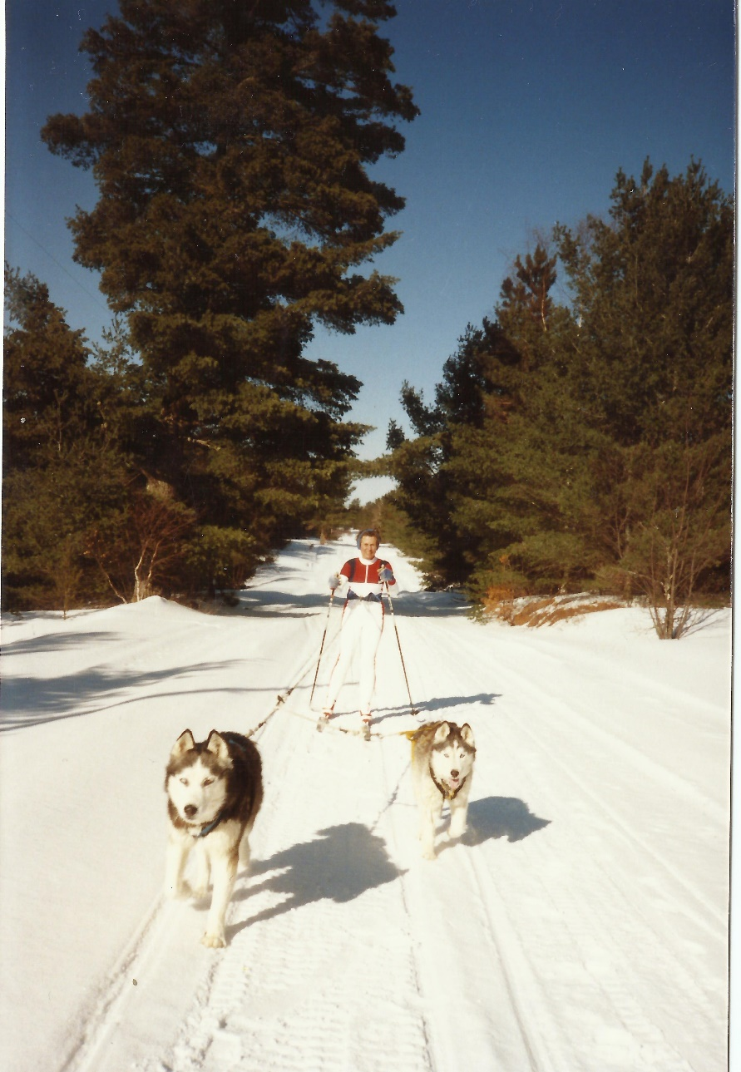
In ihrem Garten wimmelte es von Vögeln aller Art und den dicksten Eichhörnchen in unserer Gemeinde. Brigi kannte einige der Eichhörnchen mit Vornamen und lud sie ins Haus ein, um sie zu füttern. Sie war begeistert von den Bären und Wölfen in Minnesota und unterstützte regelmäßig deren Anliegen sowie jedes andere Tierschutzprojekt.
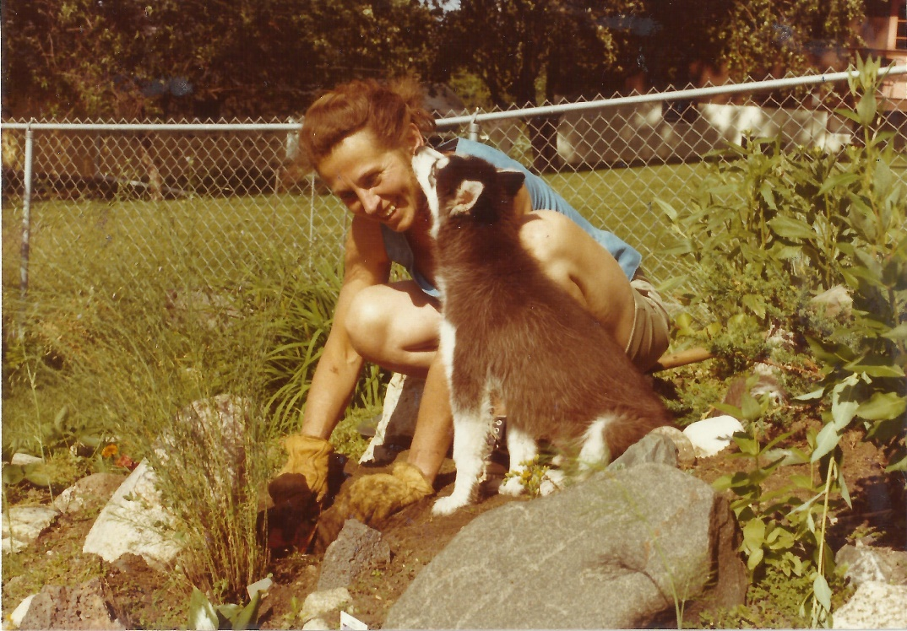
Brigi war einmalig. Sie war ein bemerkenswerter Mensch, der ein ziemlich bemerkenswertes Leben führte. Diejenigen von uns, die das Glück hatten, sie kennenzulernen, sind um ihre Freundschaft unermesslich reicher.
Many happy returns of the day! , erklingt es von vielen Seiten, von nah und fern …
Helga Korodi

